**ENTREGA DEL INFORME PROYECTO**



**Alejandro Becerra - 201556048**

**Danna Brigiit Lopez – 201556206**

**Cruz Dahiana Bermúdez – 201556055**

**Christian David Ospina Primero - 201556123**

**Andrés Camilo Pulgarin Nopia – 201556017**

**Kevin Stewart Ramírez Gamba - 201556203**

**UNIVERSIDAD DEL VALLE - SEDE TULUÁ**

**PROGRAMA ACADÉMICO DE INGENIERÍA DE SISTEMAS**

**ESCUELA DE INGENIERÍA DE SISTEMAS Y COMPUTACIÓN**

**2018**

**INFORME DEL PROYECTO**

**ENTREGA DEL INFORME DEL PROYECTO**

**DISEÑO DE INTERFACES DE USUARIO**



**Alejandro Becerra - 201556048**

**Danna Brigiit López – 201556206**

**Cruz Dahiana Bermúdez – 201556055**

**Christian David Ospina Primero - 201556123**

**Andrés Camilo Pulgarin Nopia – 201556017**

**Kevin Stewart Ramírez Gamba - 201556203**

**Profesor: Roger David Estrada Esponda**

**UNIVERSIDAD DEL VALLE - SEDE TULUÁ**

**PROGRAMA ACADÉMICO DE INGENIERÍA DE SISTEMAS**

**ESCUELA DE INGENIERÍA DE SISTEMAS Y COMPUTACIÓN**

**2018**

Tabla de contenido

Estudio de programas gestores de incidencias 5

Lotus Notes 5

Con licencia de pago 6

SysAid 6

❖ Servicio de asistencia: 6

❖ Gestión de activos: 7

❖ Control remoto: 7

❖ Portal web de usuarios finales: 7

❖ Mi Escritorio: 7

❖ Base de datos de conocimiento: 7

❖ Aplicación móvil: 7

❖ Informes y análisis: 8

❖ Panel de gestión de TI: 8

❖ Supervisión: 8

❖ Chat en línea: 8

❖ Calendario y programación: 8

❖ Tareas y proyectos: 8

Jira 9

❖ Organización 9

❖ Trabaja en cualquier sitio: 9

❖ Gestiona proyectos: 9

❖ Integra código: 9

Con licencia gratuita 10

osTicket 10

❖ Campos personalizables: 10

❖ Texto enriquecido HTML: 10

❖ Filtros en tickets: 11

❖ Temas de ayuda: 11

❖ Asignar y transferir: 11

Mantis Bug Tracker 11

❖ Reporte de incidencias: 12

❖ Sistema de permisos de usuario: 12

❖ Completa descripción y estado de incidencias: 12

❖ Notificaciones de usuario: 12

❖ Personalización del sistema: 12

❖ Facilidad de uso: 13

❖ Accesibilidad: 13

❖ Plataformas disponibles: 13

Readmine 13

ANÁLISIS CONTEXTUAL DE TAREAS 14

Datos que se recolectan 14

Contexto: 14

Aspectos Teóricos: 14

Conclusión: 14

Objetivos DE ACCESIBILIDAD y usabilidad 15

Objetivos de usabilidad 15

Objetivos de accesibilidad 15

Propuestas de diseño 16

Inicio de sesión. 16

Inicio de sesión por contraseña. 17

Restablecimiento de la contraseña. 17

Reportar incidencia 18

Registro de incidencia en la base de datos 18

Bandeja de entrada o correo 19

Dashboard o panel principal 19

Creación de proyectos 20

Registro de un nuevo proyecto 20

Eliminación de proyectos 21

Creación de usuario 21

Registro de un nuevo usuario 22

Eliminación de usuario 22

Creación de metáforas 23

Implementación de características de accesibilidad 26

Pruebas de usabilidad 28

# Estudio de programas gestores de incidencias

A continuación, se presenta el estudio de las diferentes alternativas encontradas, similares al sistema a tratar en el proyecto.

Actualmente se puede encontrar en el mercado una multitud de gestores de  
incidencias, a continuación se repasan algunos programas que pueden aportar soluciones adecuadas a la gestión de una empresa, de los cuales podremos tomar una guía para la implementación del nuestro, en términos de usabilidad, accesibilidad, presentación, formas, colores e interacción.

Para nuestro caso mostraremos los que se consideran más importantes, atractivos o útiles. Trataremos de analizar las características principales, las funcionalidades, las ventajas y desventajas y las diferencias y similitudes de otros programas del mismo campo, Los programas elegidos para el estudio son los siguientes:

* Lotus Notes.

Con licencia de pago:

* SysAid.
* Jira.

Con licencia gratuita:

* osTicket.
* Mantis Bug Tracker.
* Readmine.

A continuación, se hará un estudio de cada uno de ellos, así como de sus características principales para tener una visión más general de este tipo de software.

## Lotus Notes

IBM Notes (anteriormente Lotus Notes) es un sistema software cliente/servidor de colaboración y [correo electrónico](https://es.wikipedia.org/wiki/Correo_electr%C3%B3nico), desarrollado por [Lotus Software](https://es.wikipedia.org/wiki/Lotus_Software), filial de [IBM](https://es.wikipedia.org/wiki/IBM).

La parte del [servidor](https://es.wikipedia.org/wiki/Servidor) recibe el nombre Lotus Domino, mientras que el [cliente](https://es.wikipedia.org/wiki/Cliente_(inform%C3%A1tica)) se llama Lotus Notes.

El servidor dispone de versiones para distintas [plataformas](https://es.wikipedia.org/wiki/Plataforma_(inform%C3%A1tica)), incluyendo [Windows NT](https://es.wikipedia.org/wiki/Windows_NT), [Windows 2000](https://es.wikipedia.org/wiki/Windows_2000), [Windows 2003](https://es.wikipedia.org/wiki/Windows_2003), [Windows XP](https://es.wikipedia.org/wiki/Windows_XP), [Linux](https://es.wikipedia.org/wiki/Linux) de distintas distribuciones, [HP-UX](https://es.wikipedia.org/wiki/HP-UX) y [Solaris](https://es.wikipedia.org/wiki/Solaris_(sistema_operativo)), i5OS (antes OS/400) y z/OS. A partir de la versión 6 (alrededor del 2002), HP-UX dejó de ser soportado.



Lotus Domino/ Notes es un sistema de comunicación el cual permite enviar correo electrónico y manejo de Calendarios y Agendas. También es una plataforma de [colaboración](https://es.wikipedia.org/wiki/Colaboraci%C3%B3n) que permite compartir bases de datos con información, como sería bases documentales, de procedimientos, manuales o foros de discusión. Y finalmente es una plataforma de [Coordinación](https://es.wikipedia.org/wiki/Coordinaci%C3%B3n) - utilizando aplicaciones Notes con [flujo de trabajo](https://es.wikipedia.org/wiki/Flujo_de_trabajo). Ejemplo de ello sería cualquier proceso de una empresa que requiere que un documento fluya entre varias personas o departamentos para su autorización, como por ejemplo una solicitud de vacaciones, solicitud de anticipo de viáticos y cuentas de gastos, etc. Todo esto es susceptible de manejarse de forma electrónica mediante Lotus Notes.

A continuación, se hará un estudio de cada uno de ellos, así como de sus características principales para tener una visión más general de este tipo de software.

## Con licencia de pago

### SysAid



* Servicio de asistencia: Automatiza la gestión de solicitudes de servicio para trabajar más rápido y más eficientemente. Se puede confiar en las reglas de enrutamiento automático, el escalado y las prioridades para garantizar que cada solicitud de servicio reciba la atención adecuada.

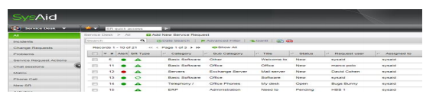

* Gestión de activos: Seguimiento del hardware y software para mantener un inventario detallado y actualizado. Detecta automáticamente la totalidad del hardware y el software de la red y mantiene informado en todo momento gracias a detalladas notificaciones.
* Control remoto: Acceso remoto a los equipos desde cualquier lugar, sin necesidad de realizar una configuración previa, directamente desde una solicitud de servicio, un activo o una conversación de chat. Todas las sesiones se establecen a través una conexión web segura.
* Portal web de usuarios finales: Los usuarios finales pueden acceder a un portal web intuitivo para enviar solicitudes de servicio, acceder a su historial de servicios, encontrar soluciones en la base de datos de conocimientos, seguir el estado de sus solicitudes de servicio, restablecer sus propias contraseñas, etc.
* Mi Escritorio: Proporciona a los usuarios finales acceso a sus ordenadores de escritorio, desde cualquier dispositivo con conexión a Internet, incluso desde cualquier dispositivo móvil.

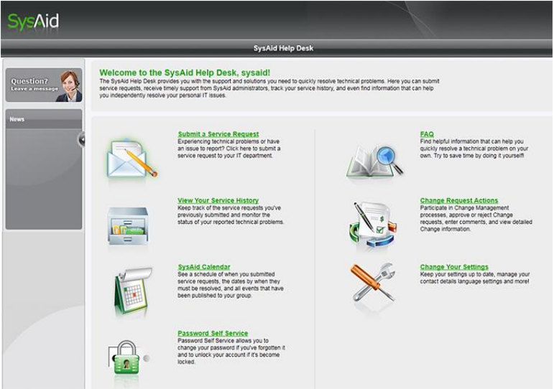

* Base de datos de conocimiento: Tanto los usuarios finales como los administradores pueden encontrar soluciones en una base de datos de solicitudes de servicio comunes.
* Aplicación móvil: Aplicaciones gratuitas disponibles en las tiendas de aplicaciones para sus dispositivos móviles: iPhone, BlackBerry, Android o Windows Phone 7.
* Informes y análisis: Genera informes detallados de activos, carga de trabajo del servicio de asistencia, niveles de satisfacción y calidad del servicio para analizar el inventario y el rendimiento.

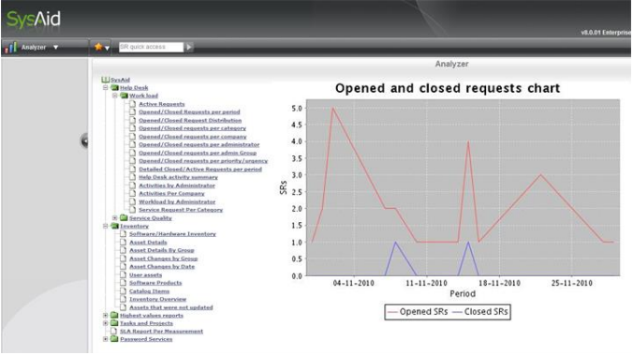

* Panel de gestión de TI: Muestra en tiempo real, gráficos y tablas sobre las actividades del departamento de TI: servicio de asistencia, calidad del servicio, inventario, seguimiento de proyectos, etc.
* Supervisión: Realiza un seguimiento de los parámetros vitales de los servicios y procesos de red y de los sistemas, índices de entrada y salida de datos, tramas SNMP, y envía SMS, correos electrónicos o notificaciones de solicitudes de servicio.
* Chat en línea: Comunicación con los usuarios finales a través de una herramienta de chat en directo totalmente integrada con el servicio de asistencia y con las herramientas de gestión de activos.
* Calendario y programación: Para mantenerse al corriente de las tareas de TI y de los plazos de entrega desde un solo lugar. Se integra con el resto del aplicativo de SysAid, así la información que se agregue desde otro lugar se añade automáticamente al calendario.
* Tareas y proyectos: Gestiona los proyectos y las tareas y muestra su progresión en intuitivos diagramas para asegurarse de que todas las tareas sean realizadas a tiempo.

### Jira



Este software es, más que un sistema de gestión de incidencias, un sistema de gestión  
de proyectos. Es totalmente configurable, permitiendo la integración con otros sistemas  
y la presentación informes muy completos con una gran cantidad de estadísticas.  
Aunque si lo que se busca es únicamente una herramienta de gestión de incidencias,  
ésta presenta quizás un inconveniente debido a que se presenta más como un gestor de  
proyectos, como se ha dicho anteriormente.

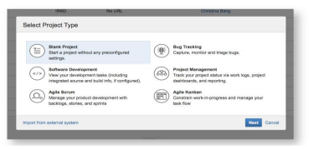

Algunas características destacables son:

* Organización: Jira es el gestor de proyectos que permite a los equipos planificar, construir y finalizar grandes proyectos. Miles de compañías usan JIRA para crear y organizar sus tareas, trabajar y estar al día de la actividad de todo el equipo.
* Trabaja en cualquier sitio: El trabajo está en todas partes... tareas, ideas y peticiones están escondidas en documentos o enterrados en la bandeja de entrada del email. JIRA permite capturar y organizar el trabajo de equipo, priorizar y actuar sobre lo que es realmente importante y estar al día de lo que está pasando.
* Gestiona proyectos: JIRA no es sólo para incidencias. Miles de equipos usan JIRA para capturar, asignar y supervisar muchos tipos de trabajo: desde bugs a nuevas funcionalidades, historias y requerimientos, hasta tareas o peticiones. JIRA viene con un montón de tipos de tareas. Además, puedes definir tus propios tipos de tareas y campos para gestionar la información más importante para tu equipo, sea lo que sea.
* Integra código: Crea y gestiona repositorios Git, configura permisos y colabora en el código fuente de forma segura, rápida y robusta, en nuestros propios servidores. Las claves de tareas de JIRA mapean automáticamente las tareas con el código fuente. Se pueden ver los cambios en el código, supervisar el progreso del trabajo y navegar de tareas al código con un solo clic. Incluso se puede conectar JIRA a GitHub Enterprise con el Conector DVCS gratuito.

## Con licencia gratuita

### osTicket



OsTicket, es un sistema automatizado de soporte al cliente, fácil de usar y de administrar, que integra discretamente todos los tickets creados vía email o por formulario web dentro de una interface web simple, administra, organiza y archiva fácilmente todas las solicitudes de soporte, en ambos casos, los clientes, al abrir una consulta recibirán un e-mail de auto-respuesta. Los clientes podrán ver el estado de los tickets que han abierto y su historial en línea, utilizando para ello su número de consulta.  
OsTicket es una aplicación de código abierto simple escrita principalmente usando el lenguaje de programación PHP, es una alternativa atractiva a otros sistemas de soporte al cliente que son mucho más costosos y complejos, ya que OsTicket es simple, ligero y fácil de instalar y usar.

* Campos personalizables: Personalización de los datos recogidos de los usuarios al presentar un ticket para ayudar a ir directo al problema. Se pueden crear listas personalizadas de datos para agregar a cada ticket o temas de ayuda específicos para los clientes para elegir la hora de crear un ticket. Campos personalizados / Formularios / Listas, se pueden agregar a cada ticket creado o sólo mostrarlo cuando se elige un tema de ayuda específico. Se pueden configurar como mejor se adapte a tus necesidades empresariales.
* Texto enriquecido HTML: El texto enriquecido o correo electrónico HTML, está soportado y permite escribir texto rico en las respuestas del personal y notas internas publicadas en el hilo de tickets. Las plantillas de respuestas automáticas también contienen el texto enriquecido que permite además la adición de logotipos. Imágenes, así como de vídeo se pueden agregar a un ticket en el momento de responder.
* Filtros en tickets: Permite aplicar reglas condicionales a los tickets entrantes para asignarlos a los departamentos adecuados o miembros del personal. Establece una cantidad ilimitada de filtros para diversos objetivos, incluyendo direcciones de correo electrónico, API o formularios web. Establecer acciones como rechazar tickets, auto asignar a determinados staff / departamentos o incluso enviar una respuesta integrada.
* Temas de ayuda: Temas de ayuda configurables para tickets. Rutas de consulta sin exponer departamentos o prioridades internas. Los tickets pueden ser optimizados para posibilitar una respuesta más rápida al ser dirigida a los departamentos predeterminados. En combinación con los formularios personalizados, puede diseñar un formulario para una serie de temas de ayuda específicos para recopilar información adicional para solicitudes específicas.
* Asignar y transferir: Transferir tickets entre departamentos para asegurarse de que está siendo manejado por el personal correcto. Asignar tickets a un miembro staff o a un equipo. Los tickets se pueden auto asignar por los temas de ayuda o departamentos cuando llegan, pero, ¿que sí tienen que ser reasignados? No hay problema. Se pueden reasignar los tickets para el personal o un equipo de personales o transferir todos a otro departamento diferente. Transferencias y notas de asignación se registran como notas internas en el hilo de tickets para que se pueda realizar un seguimiento de donde el ticket se ha encaminado a para su procesamiento.

### Mantis Bug Tracker

La primera versión de Mantis aparece en el año 2000, publicada bajo la licencia GNU V2. Es un [software](https://es.wikipedia.org/wiki/Software) que constituye una solución completa para gestionar tareas en un equipo de trabajo. Es una aplicación [OpenSource](https://es.wikipedia.org/wiki/OpenSource) desarrollada en [php](https://es.wikipedia.org/wiki/Php) y [mysql](https://es.wikipedia.org/wiki/Mysql) que destaca por su facilidad y flexibilidad para la instalación y configuración.

Esta aplicación se utiliza para probar soluciones automatizadas, llevando un registro histórico de las alteraciones y gestionando equipos de trabajo de forma remota.

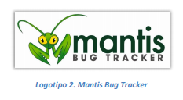

Esta aplicación permite la creación de diversas cuentas de [usuario](https://es.wikipedia.org/wiki/Usuario) desde las cuales se puede informar de los [bugs](https://es.wikipedia.org/wiki/Error_de_software) detectados. Con Mantis se puede dividir un proyecto en varias categorías, lo cual permite hacer un seguimiento más exacto de éste. El flujo de trabajo también se puede configurar desde la propia herramienta, de forma que puede definirse quién puede causar problemas, quién puede analizarlos y quién puede atenderlos.

* Reporte de incidencias: Mantis es una aplicación que permite a distintos usuarios reportar tickets de cualquier tipo, estando orientada la aplicación a muchos escenarios, como incidencias técnicas, peticiones de soporte o bugs de un sistema. El usuario puede describir con un breve título la incidencia, y también añadir un comentario descriptivo, además de un campo adicional para dar más detalles técnicos (como puede ser detalles de un equipo o de un software). Estos comentarios llegan al encargado o encargados de las incidencias, que pueden asignarla al responsable, y añadir comentarios como respuesta o pedir más datos para seguir un hilo de actividad hasta que quede resuelta.
* Sistema de permisos de usuario: Mantis incorpora un sistema de roles y permisos para identificar a los distintos usuarios que acceden al sistema. Los niveles de usuarios, comenzando por el que solo puede observar incidencias, y acabando por el que puede configurar todo el sistema, son: espectador, informador, actualizador, desarrollador, manager y administrador. Cada rol define las acciones que ese tipo de usuario puede realizar, por ejemplo, el informador puede reportar incidencias y añadir nuevas notas, pero no puede asignar o modificar incidencias. Solo el administrador del sistema puede configurar los permisos de cada rol.
* Completa descripción y estado de incidencias: A la hora de reportar una incidencia, el usuario tiene muchas opciones y campos a rellenar con el fin de hacer más fácil el trabajo del encargado de resolver el ticket. Aunque por supuesto, lo más básico es poner un título y la descripción básica, y mediante notas el encargado de resolverlas puede pedir más datos. Algunos de los datos a rellenar son la reproducibilidad del error, la urgencia, la severidad, la prioridad, el sistema operativo y su versión o los pasos específicos para reproducirlo.
* Notificaciones de usuario: Mantis permite notificar a los usuarios de novedades por correo electrónico. Así, tanto el responsable asignado de resolver la incidencia se da cuenta por correo electrónico, como cualquier nuevo dato de la incidencia es enviada por correo tanto al responsable como al reportador de la incidencia.
* Personalización del sistema: Mantis ofrece al administrador de la aplicación mucha flexibilidad a la hora de la configuración. Permite definir nuevos estados para las incidencias, así como la creación de nuevos campos, y personalizar los permisos de los roles de usuario. También permite administrar etiquetas, y organizar la información de la aplicación por proyectos, pudiendo ser unos privados o públicos, y con acceso a ciertos usuarios. Dentro de los proyectos se pueden generar sub-proyectos y categorías.
* Facilidad de uso: Aunque sobria y simple, la aplicación es sencilla de utilizar. Los formularios de reporte de incidencias son muy completos, pero con solo dos campos obligatorios a rellenar, además los colores ayudan a identificar las incidencias. También se dispone de las notificaciones por correo que facilitan el seguimiento de las incidencias.
* Accesibilidad: Mantis Bug Tracker no está dotado especialmente con funciones de fácil acceso para personas con problemas de accesibilidad de cualquier tipo. De todas formas, la aplicación puede integrarse con cualquier opción relacionada con el navegador de Internet en cuanto a accesibilidad o del sistema operativo.
* Plataformas disponibles: Mantis es una aplicación multiplataforma basada en PHP y con soporte para bases de datos MySQL, PostgreSQL y MS SQL. Puede instalarse en cualquier servidor web con PHP y una de las bases de datos comentada. A nivel de cliente, Mantis puede ser accedido desde cualquier plataforma o sistema operativo, tan solo hace falta conexión a la red apropiada (o en modo local) y un navegador de Internet.

### Readmine

Actualmente en la versión 3.4.2, Readmine es una herramienta para la [gestión de proyectos](https://es.wikipedia.org/wiki/Gesti%C3%B3n_de_proyectos), que con sus diversas funcionalidades permite a los usuarios de diferentes proyectos realizar el seguimiento y organización de los mismos. Además, es posible optimizar su funcionamiento agregando funcionalidades. Incluye un [sistema de seguimiento de incidentes](https://es.wikipedia.org/wiki/Sistema_de_seguimiento_de_incidentes) con [seguimiento de errores](https://es.wikipedia.org/wiki/Sistema_de_seguimiento_de_errores).

Está escrito usando el [framework](https://es.wikipedia.org/wiki/Framework) [Ruby on Rails](https://es.wikipedia.org/wiki/Ruby_on_Rails). Es [software libre](https://es.wikipedia.org/wiki/Software_libre) y de [código abierto](https://es.wikipedia.org/wiki/C%C3%B3digo_abierto), disponible bajo la [Licencia Pública General de GNU](https://es.wikipedia.org/wiki/GNU_General_Public_License) v2.

El diseño de Redmine está significativamente influenciado por [Trac](https://es.wikipedia.org/wiki/Trac), otra herramienta con características similares.

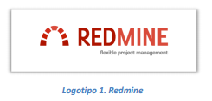

La mayor de sus ventajas no es otra que el soporte con el que cuenta. Readmine es una herramienta ampliamente utilizada por diferentes organismos y empresas, tales como universidades, centros de investigación, gobiernos, etc. Esto hace que la herramienta cuente con una gran comunidad a sus espaldas que se encarga de reportar errores, corregirlos e incluso añadir nuevas funcionalidades.

# ANÁLISIS CONTEXTUAL DE TAREAS

Para HelpDesk, la principal tarea la ejecutarán los usuarios de soporte, que consiste en atender y solucionar las incidencias presentadas por los usuarios.

Las tareas se dividen en dos partes:

* Atender las incidencias.
* Proponer una solución.

Es la primera en reconocer al cliente y su incidencia.

Datos que se recolectan: título de la incidencia, categoría, severidad, descripción

Contexto: el HelpDesk cuenta con herramientas como: Reportar incidencias, modificar incidencia, eliminar incidencias, Crear usuarios, asignar roles a los usuarios, asignarles permisos.

Aspectos Teóricos: su misión es gestionar las incidencias de forma eficiente y atender dichas incidencias en un tiempo admisible.

Conclusión: se desea atender las incidencias que llegan a una empresa de manera rápida y eficiente.

# Objetivos DE ACCESIBILIDAD y usabilidad

## Objetivos de usabilidad

* Contar con mecanismos de instrucciones (manual del usuario) que le ayuden al usuario como utilizar el sistema.
* Tener metáforas que sean entendibles para el usuario, que hagan lo que aparece en la imagen.
* Usar patrones de diseño layaout.
* Usar patrones de diseño estructurales.
* Contar con que el programa funcione de forma rápida y que se pueda ingresar a él sin problemas.

## Objetivos de accesibilidad

* Implementar un mecanismo que posibilite cambiar la fuente a todo elemento textual.
* Implementar un mecanismo que posibilite cambiar el control de cambio de color y contraste.

# Propuestas de diseño

Para la aplicación web HelpDesk, se usa la técnica de diseño Scketching para diseñar las respectivas vistas de la aplicación, se usó la herramienta Balsamiq Mockups 3, para realizar el diseño de dichas vistas, a continuación, se mostrarán los prototipos que se diseñaron.

se diseña una interfaz simple con un menú lateral vertical en el cual podremos ver las opciones disponibles para cada usuario, también tendremos un banner en el cual veremos el avatar y el nombre del usuario logueado, además de un contenedor donde se cargará el contenido de nuestras vistas. En un principio se tenía pensado el diseño de seis vistas que son:

* Inicio de sesión.
* Reportar incidencia.
* Bandeja de entrada o correo.
* Dashboard o panel Principal.
* Creación, edición y eliminación de proyectos o empresas.
* Creación, edición y eliminación de usuarios.

### Inicio de sesión.

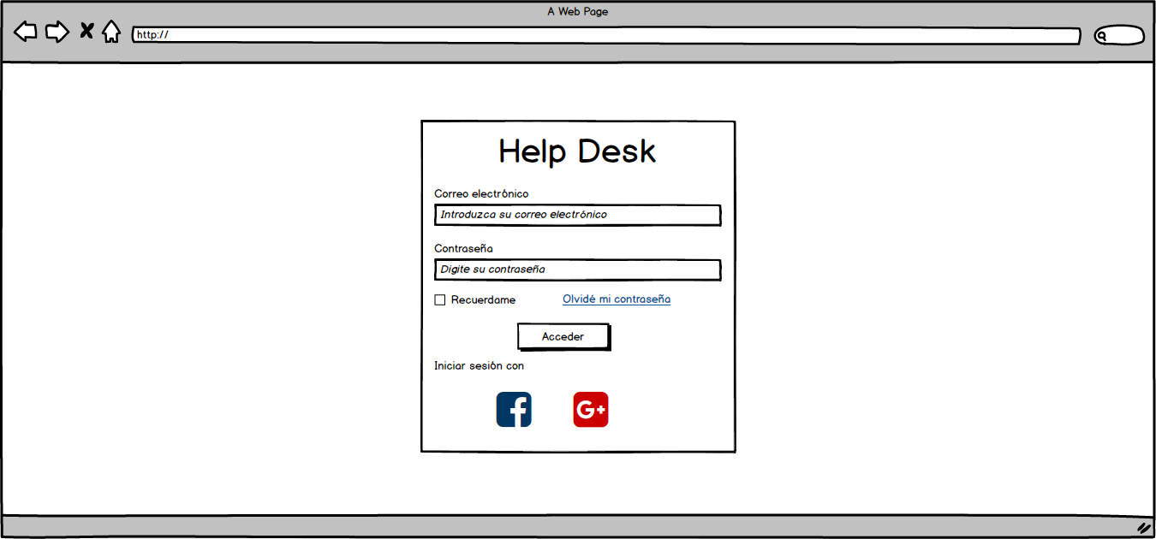

#### Inicio de sesión por contraseña.

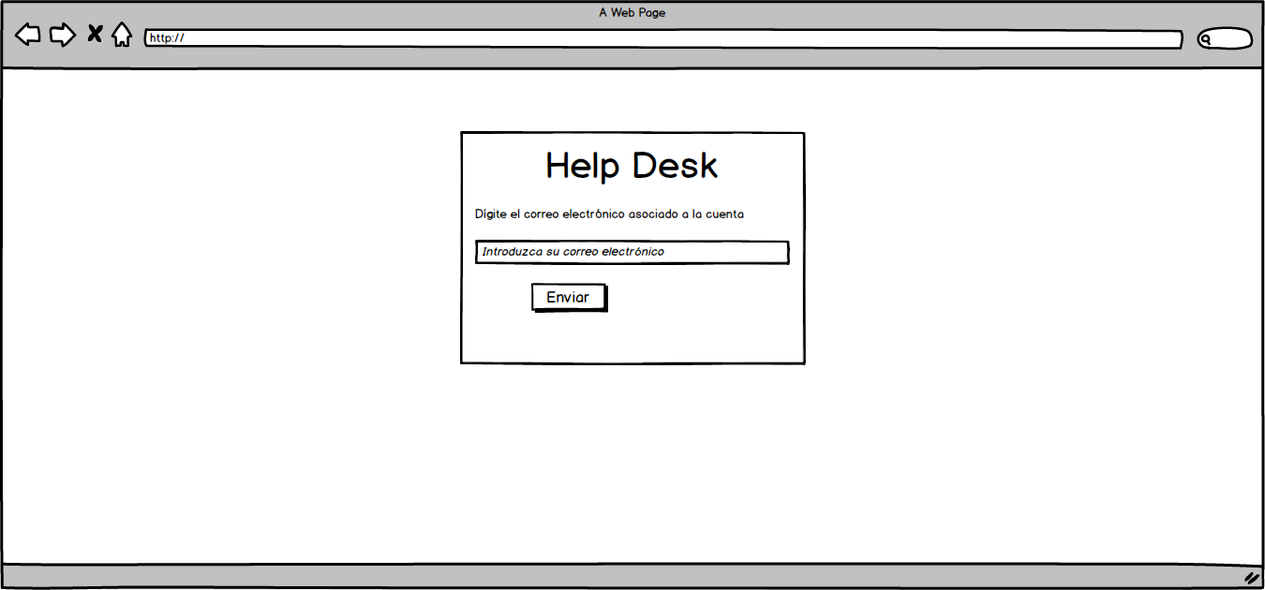

#### Restablecimiento de la contraseña.

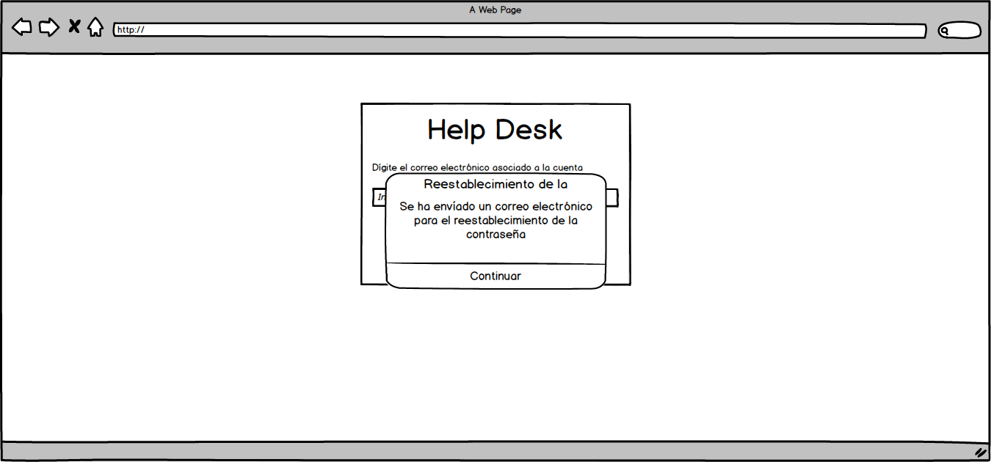

### Reportar incidencia

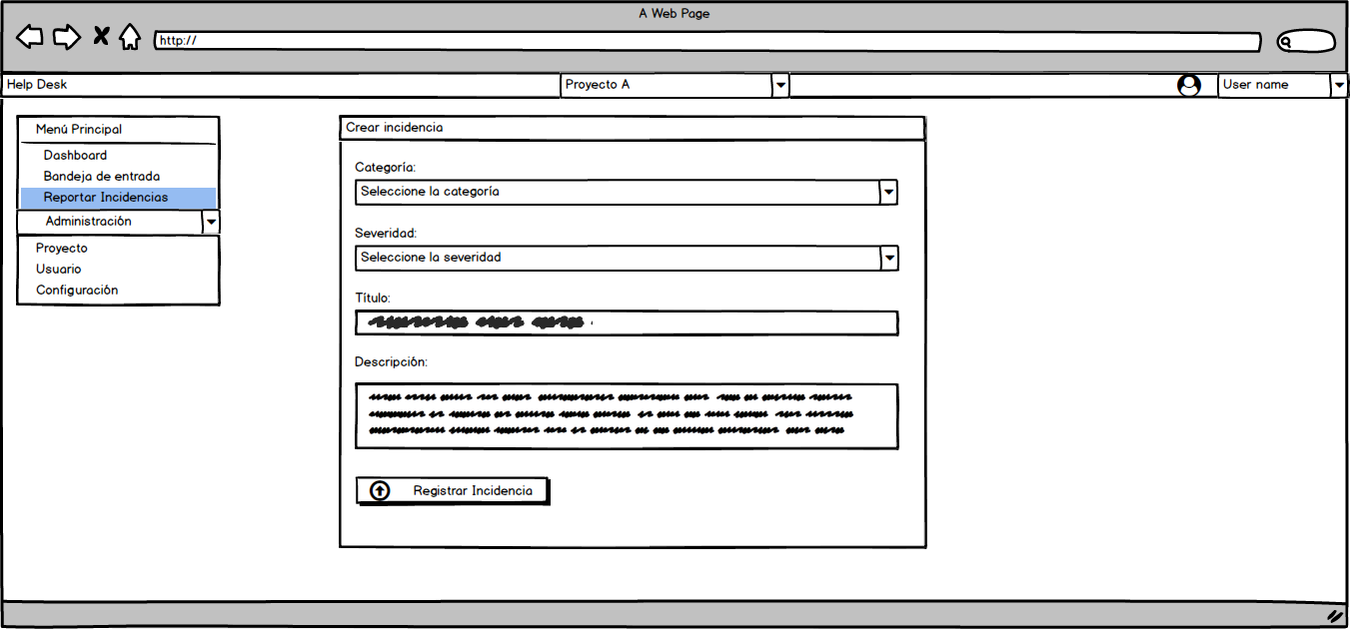

#### Registro de incidencia en la base de datos

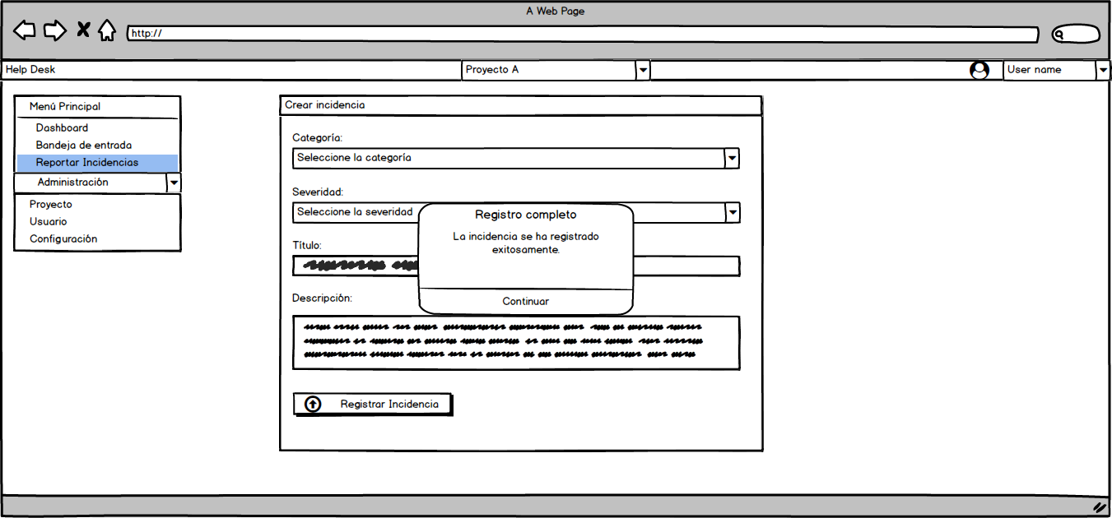

### Bandeja de entrada o correo

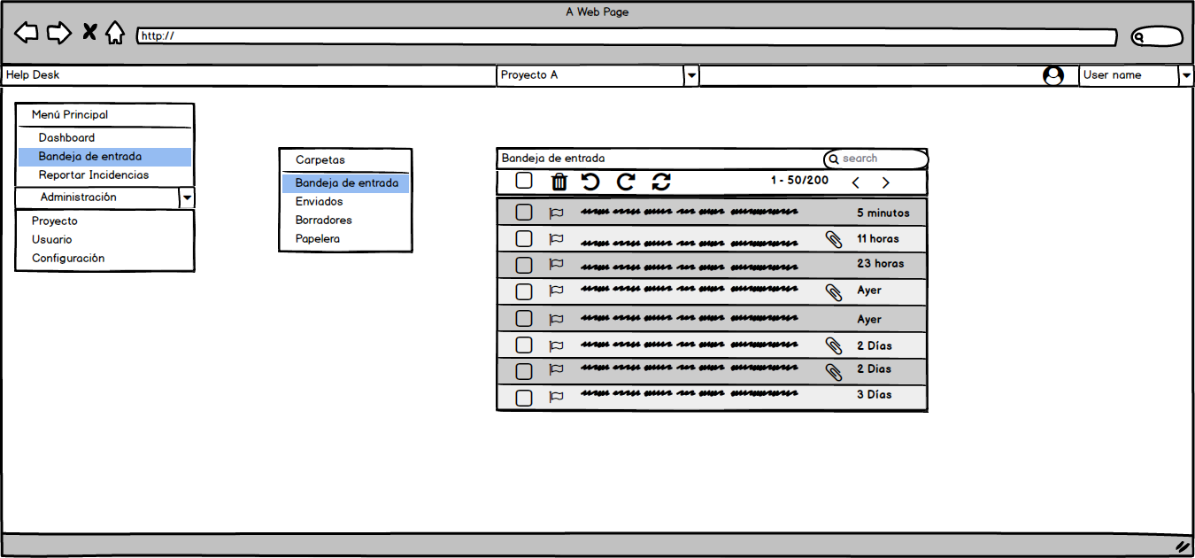

### Dashboard o panel principal

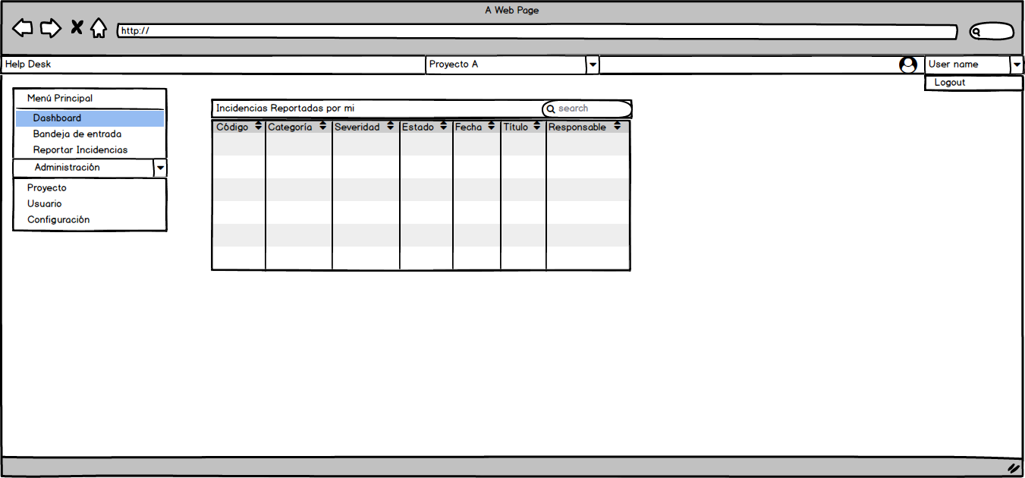

### Creación de proyectos

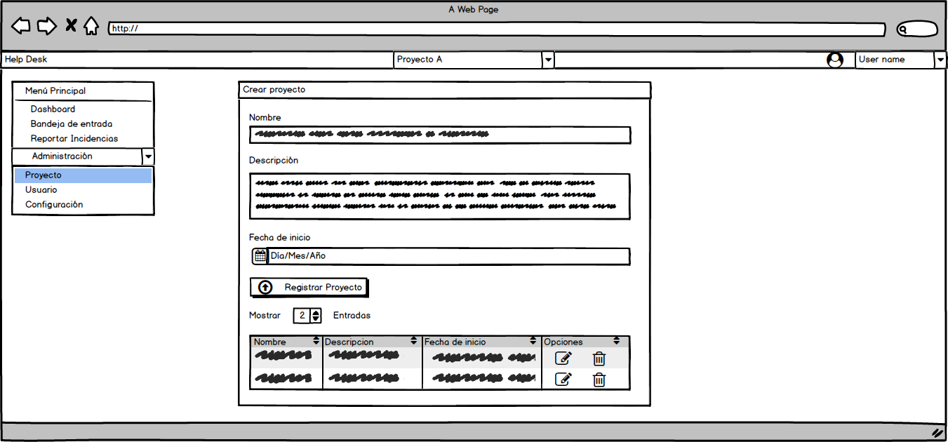

#### Registro de un nuevo proyecto

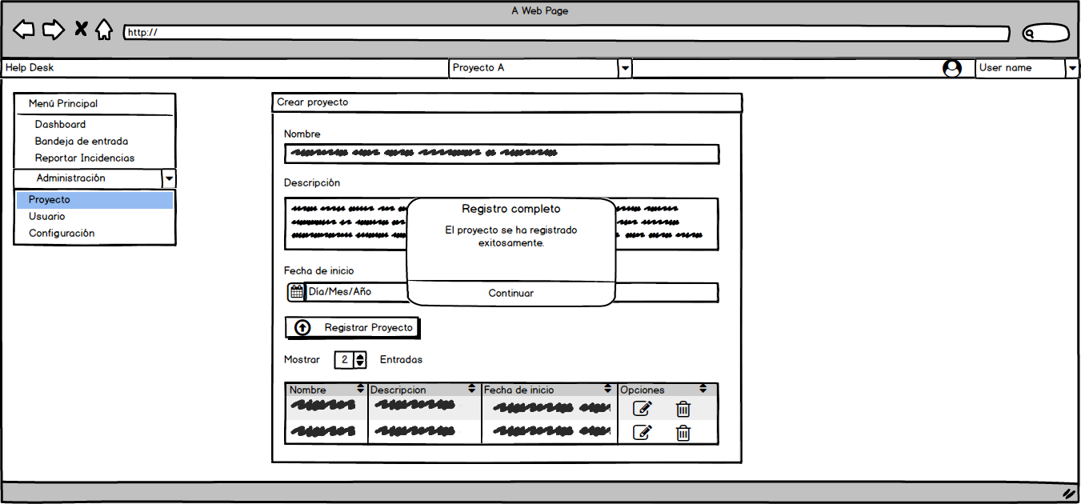

#### Eliminación de proyectos

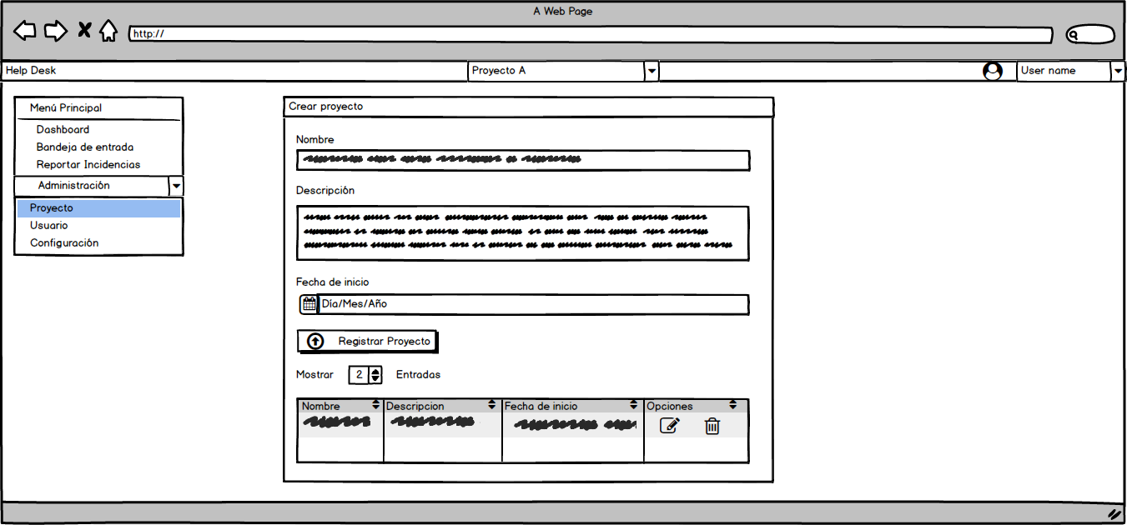

### Creación de usuario

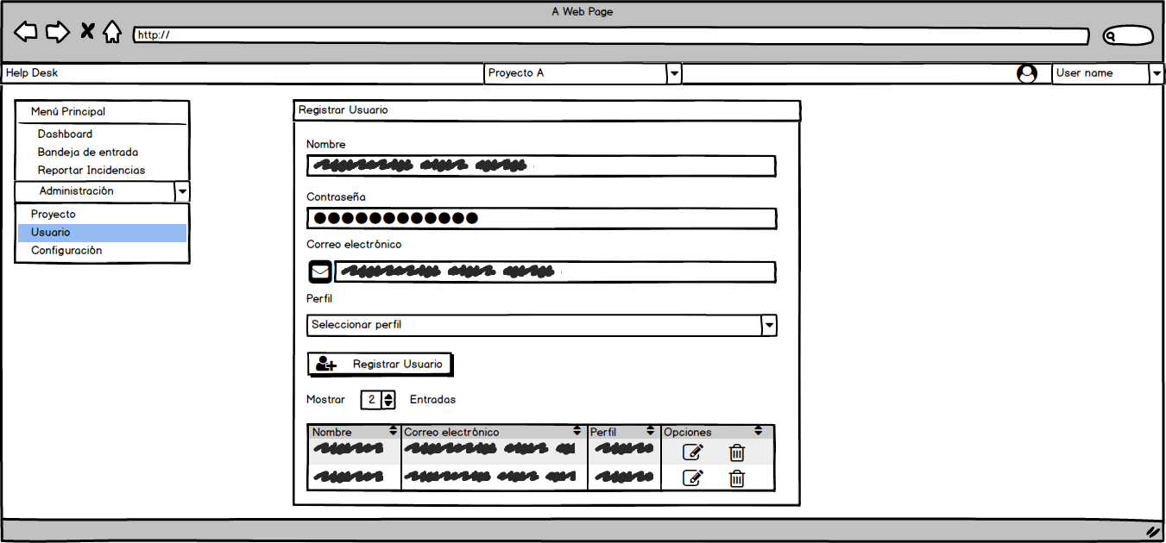

#### Registro de un nuevo usuario

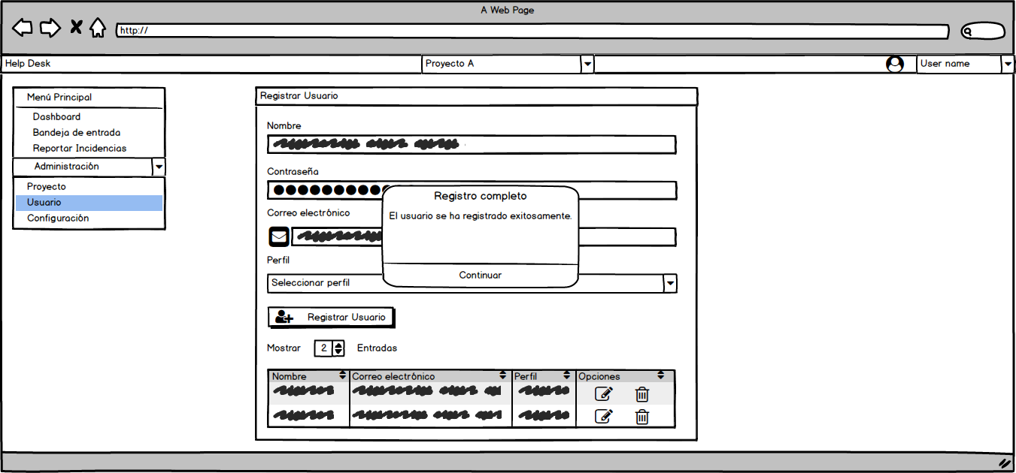

#### Eliminación de usuario

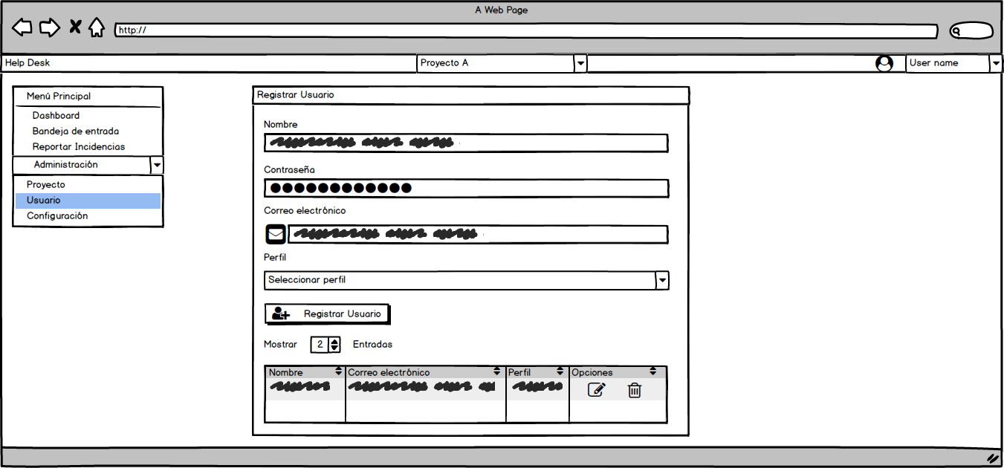

# Creación de metáforas

Al aplicar la metodología de creación de una metáfora tuvimos en cuenta cuatro pasos:

1. Escogimos los objetos que estaban implicados en un tema.
2. Asociamos un elemento visual a los objetos anteriores.
3. Escogimos los objetos relacionados.
4. Construimos los elementos.

Al seguir estos pasos logramos identificar los elementos a construir.

|  |  |  |  |
| --- | --- | --- | --- |
| Iconos | Objetos implicados del tema | Acción | Vistas en que aparecen |
|  | * Escoger Empresa | * Nos muestra un menú despegable con las empresas o proyectos a escoger, y nos muestra todo lo relacionado a este. | * Menú lateral |
|  | * Dashboard | * Panel principal nos lleva a la vista home, donde dependiendo el rol, nos muestra las incidencias. | * Menú lateral |
|  | * Ver Incidencias | * Nos muestra todas las incidencias registradas, nos permite reasignar las incidencias. | * Menú lateral |
|  | * Reportar incidencias * Editar proyecto * Editar usuario * Editar menú * Editar usuario | * Nos permite registrar una nueva incidencia. * Edita un proyecto ya creado. * Edita un usuario ya creado. * Edita una opción del menú ya creado. * Edita un usuario creado | * Menú lateral * Proyecto * Usuario * Menú * Usuarios |
|  | * Administración | * Es una pestaña que contiene todas las vistas relacionadas con el administrador. | * Menú lateral |
|  | * Registrar incidencia * Registrar proyecto * Registrar opción * Registrar permiso * Asignar proyecto | * Registra una nueva incidencia. * Registra un nuevo proyecto. * Registra una nueva opción. * Registra un nuevo permiso * Asigna un proyecto a un usuario. | * Reportar incidencia * Proyectos * Menú * Permisos |
|  | * Proyectos | * Nos muestra los proyectos que se han registrado en el sistema, y nos permite crear nuevos proyectos. | * Menú lateral |
|  | * Restaurar proyecto | * Restaura un proyecto ya eliminado. | * Proyectos |
|  | * Guardar Incidencia * Guardar proyectos * Guardar opción * Guardar permisos * Guardar usuario | * Nos guarda los cambios de una incidencia. * Nos guarda los cambios de un proyecto. * Nos guarda los cambios de una opción. * Nos guarda los cambios de un permiso. * Nos guarda los cambios a un usuario. | * Editar incidencia * Editar proyectos * Editar opción * Editar permisos |
|  | * Eliminar proyecto * Eliminar categoría * Eliminar niveles * Eliminar opción * Remover proyecto | * Elimina un proyecto. * Elimina una categoría. * Elimina un nivel. * Elimina una opción. * Remueve un proyecto asignado a un usuario. | * Editar proyecto * Menú |
|  | * Modificar fecha | * Modificar la fecha de inicio de un proyecto. | * Proyecto * Editar proyecto |
|  | * Menú | * Nos muestra la vista menú. | * Menú lateral |
|  | * Usuarios | * Nos muestra lo relacionado a usuarios, como permisos, creación y roles. | * Menú lateral |
|  | * Datos estadísticos | * Nos muestro gráficos de las incidencias y usuarios registrados. | * Menú lateral |
|  | * Permisos | * Nos permite asignar permisos a un usuario. | * Menú lateral |
|  | * Ver permisos | * Nos permite ver y editar los permisos de un rol de usuario. | * Permisos |
|  |  |  |  |
|  | * Editar categoría * Editar niveles * Editar rol | * Nos permite modificar una categoría. * Nos permite modificar un nivel. * Nos permite modificar un rol de usuario. | * Editar proyecto * Roles de usuario |
|  | * Correo electrónico | * Nos muestra el correo electrónico de un usuario | * Usuarios * Perfil |
|  | * Eliminar rol * Eliminar usuario | * Nos permite eliminar un rol de usuario. * Nos permite eliminar un usuario. | * Roles de usuario * Usuarios |
|  | * Crear rol * Crear usuario | * Nos permite crear un nuevo rol de usuario. * Nos permite crear un nuevo usuario. | * Roles de usuario * Usuarios |
|  | * Rol de usuario | * Nos dice que rol tiene el usuario. | * Perfil |
|  | * Mensajes | * Nos permite ver los comentarios o mensajes dejados por otro usuario. | * Ver incidencia |
|  | * Roles de usuario | * Nos permite ver los roles de usuario creados. | * Menú lateral |

# Implementación de características de accesibilidad

Teniendo en cuenta las Pautas de accesibilidad para el contenido web(WCAG)2.0, se decidieron implementar 2 criterios de conformidad para esta aplicación.

Siguiendo los 4 Principios Obtenemos:

* En el *Principio 1:* ***Perceptible***, de la *Pauta 1.1:* ***Alternativas textuales***, se cumple con el *Criterio de conformidad 1.1.1:* ***Contenido no Textual***, al presentar alternativas textuales para el contenido no textual, como lo es para los campos de entrada, botones con iconos e imágenes.

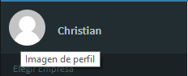

Figure 1. Imagen de perfil de usuario.

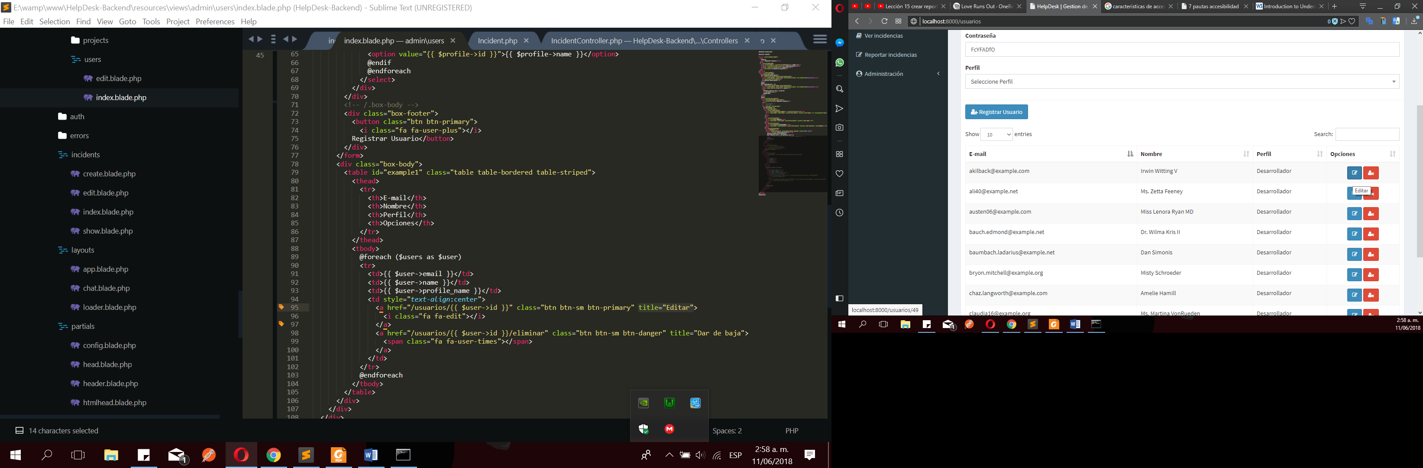

Figure 2. boton editar.

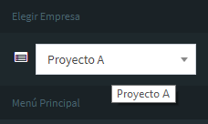

Figure 3.seleccion de proyecto o empresa.

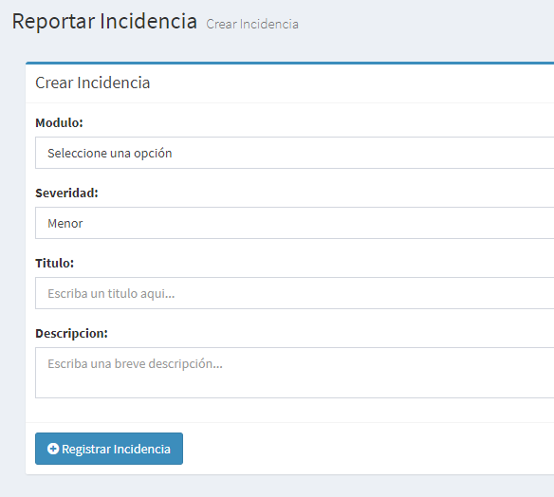

Figure 4. Ingreso de datos.

* En el *Principo 2:* ***Operable***, de la *Pauta 2.4:* ***Navegable,*** se cumplen con los Criterios de conformidad
  + 2.4.2 Titulado de páginas.



Figure 5. titulo de la pagina.

* + 2.4.5 Multiples vias.



Figure 6. ruta o mapeo en la aplicación.

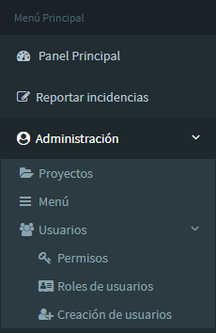

Figure 7. menu visible en todo momento.

* + 2.4.8 Ubicación.



Figure 8. ubicación actual en la aplicacion.

* + 2.4.10 Encabezados de seccion.

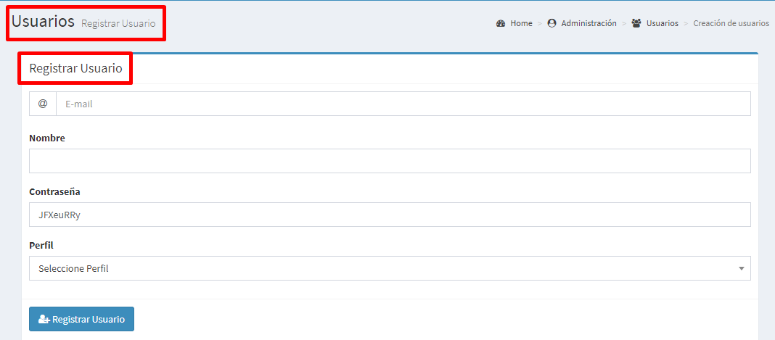

Figure 9. encabezado por seccion.

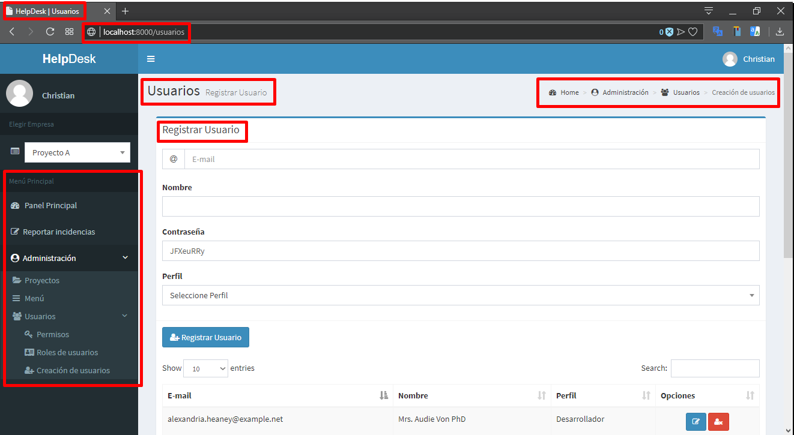

Figure 10. vista total de la pagina.

# Pruebas de usabilidad

Para realizar las pruebas de usabilidad se usó la herramienta HeuristicTools, creando una nueva heurística basada en los 10 principios heurísticos de Jakob Nielsen para evaluar la aplicación.

Para esta evaluación se definieron 10 categorías de principios heurísticos, las cuales fueron:

* Visibilidad del estado del sistema.
* Consistencia entre el sistema y el mundo real.
* El usuario es libre y tiene el control.
* Consistencia y estándares.
* Prevención de errores.
* Mejor reconocer que memorizar.
* Flexibilidad y eficiencia de uso.
* Diseño estético minimalista.
* Ayuda a reconocer, diagnosticar y recuperarse de los errores.
* Ayuda y documentación.

Al final 3 integrantes de nuestro grupo realizaron dicha evaluación y se sacaron las conclusiones, luego de realizar la evaluación, esto se puede apreciar en el documento “[*Reporte Evaluación Heurística*](Reporte%20Evaluacion%20Heuristica.pdf)” adjunto.